Masina de indreptat pe 4 fete RMM 422 pret de vinzare 14400 Euro fara TVA si fara transport
RMM 422 este un produs in dezvoltare a cunoscutului Compact 18 S care poate fi setat pe cele patru feţe, si nu numai, în acelaşi timp este foarte atractiv din punct de vedere economic. Este o masina compacta are o structura care nu ocupa mult spatiu combinata si cu o tehnologie sofisticata conduce la rezultate optime.
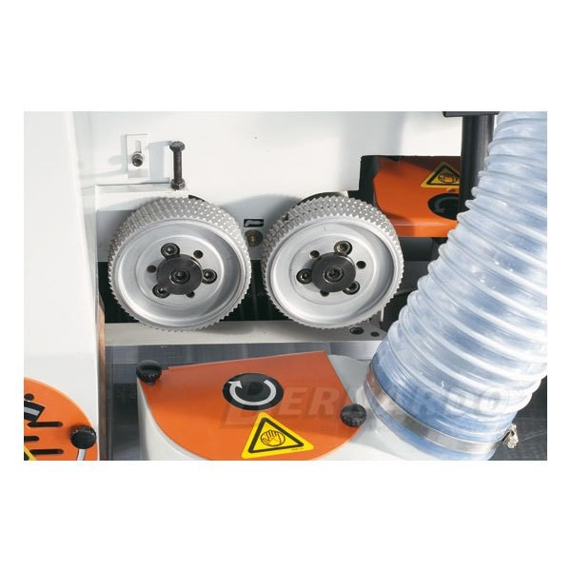
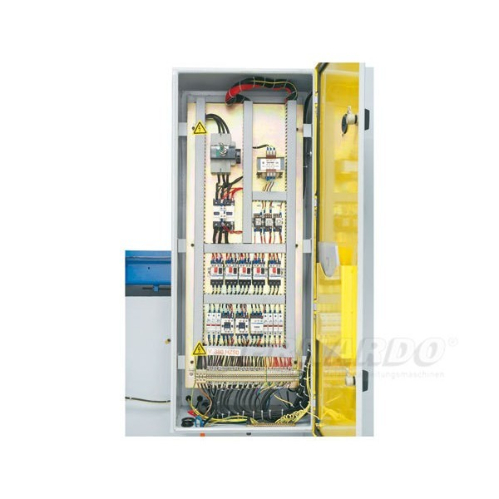

In plus aceste modele se disting prin mecanisme de inalta performanta, dispozitive pt. masurare de acuratete si sisteme de prezentare pt. lucru foarte accesibile oricarui operator.

DATE TEHNICE:
Latime de lucru min. / max. | 22 - 220 mm
Înălţimea de lucru min. / max. | 8 - 120 mm
Lungimea min. a piesei de lucru | 4 buc.
Turatia arborelui | 6000 U/min
Diam axului inferior | 125 x 230 mm
Diam.axului din dreapta | 125 x 130 mm
Diam axului din stinga | 125 x 130 mm
Diam axului superior | 125 x 230 mm
Performantele motorului
Putere axului inferior | 4,0 kW (5,5 CP)
Puterea axului din dreapta | 3,0 kW (4,0 CP)
Puterea axului din stinga | 3,0 kW (4,0 CP)
Puterea axului superior | 4,0 kW (5,5 CP)
Putere motor | 15,98 kW (21,75 CP)
Viteza de rotatie | 8 / 16 m/min
Lungimea mesei | 2280 mm
Aspiratie | 3 x 120 mm
Dimensiuni | 3500 x 1200 x 1520 mm
Greutate | 1600 kg

CARACTERISTICI tehnice:

-Echipament electric de 400 V / 50 Hz
-Masina cu o constructive solida si cu vibratii reduse
-Banda de alimentare lunga pentru o aplicare in siguranta a piesei de lucru
-Modelul RMM 422 este optim pentru secţiune transversală mare - Latimea de lucru 220 mm / 120 mm inaltime de lucru
-Indreptare si profilare pe 4 fete in acelasi timp pentru o eficienta crescuta

Accesorii standard:
- Scule
-Incluse ca accesorii standard 4 piese ale blocului de taiere

